Ittling, den 22.Juli 2019

Liebe Eltern der Klasse 3a,
das gemeinsame Schuljahr neigt sich dem Ende und die wohlverdienten Sommerferien nahen.
Auch für die 4.Klasse will die Schultasche gefüllt werden, daher erhalten Sie auf diesem Wege eine Liste mit Materialien, die Ihr Kind für das kommende Schuljahr benötigt. Toll wäre es, wenn Sie die Materialien bis zum Schuljahresbeginn besorgen könnten, damit wir schnellstmöglich mit dem Unterricht durchstarten können. 😉
Selbstverständlich können und sollen gebrauchte Materialien aus dem vorangegangenen Schuljahr weiterverwendet werden, soweit diese unversehrt sind.
Bitte stecken Sie die Hefte in die genannten Umschläge und beschriften Sie diese nur mit Bleistift, da die Kinder von mir erstellte Heft-und auch Umschlagetiketten erhalten werden. Alle anderen Materialien (v.a. Stifte, aber auch Sport- und Kunstsachen) bitte wasserfest beschriften bzw. bekleben.

Im Mäppchen:
- 1 Patronenfüller mit Reservepatronen (blaue Tinte), Tintenkiller, keine Radierfüller
- Holzfarbstifte in den Farben schwarz, rot, grün, gelb, orange, hellblau, dunkelblau, lila, rosa, braun und schwarz
- 2 Bleistifte, 1 weicher Radiergummi
- Fineliner (z.B. „Stabilo point“) in den Farben: rot, grün, gelb, orange, hellblau, dunkelblau, rosa, braun, schwarz
- kleines Lineal, Geodreieck

In einem kleineren „Schlampermäppchen“:
- 1 dickeren schwarzen Filzstift, z.B. Edding 3000
- 1 wasserlöslichen, feinen Folienstift in einer dunklen Farbe
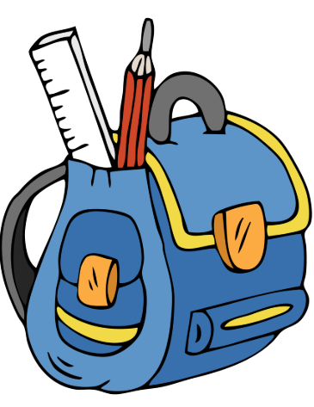
- 1 Markier-/ Leuchtstift
- Dosenspitzer
- Schere
- Klebestift (bitte kein Flüssigkleber)

In der Schultasche:
- langes Lineal
- 1 Schreibblock (Kieserblock, DIN A4, Lineatur 4.Klasse)
- 1 Rechenblock (DIN A5, kariert)
- Mathematik: 3 einfache Rechenhefte (Din A4, mit kariertem Doppelrand) in 1 hellblauen und 2 dunkelblauen Umschlägen, 1 einfaches Rechenheft (Din A5, karriert, ohne Rand) + durchsichtiger Umschlag (Din A5)
- Deutsch: 5 einfache Hefte (Din A4, Lineatur 4.Klasse, mit linierten Rändern rechts und links) in 2 rosa Umschlägen, 1 orangen Umschlag, 1 gelben Umschlag, 1 roten Umschlag, 1 einfaches Heft (Din A5, Lineatur 4.Klasse, ohne Rand) + roten Umschlag
- HSU: Din A4 Doppelheft, liniert, mit Doppelrand + hellgrüner Umschlag
- Englisch: Din A4 Doppelheft, liniert, mit Doppelrand + schwarzen Einband
- Schnellhefter: Din A4: rot, hellblau, hellgrün, lila, braun
- Elternheft: Din A5 Heft, karriert, ohne Rand mit durchsichtigem Einband
- 3 transparente Umschläge Din A4 für die Arbeitshefte
- 1 Hausaufgaben- bzw. Elternpostmappe Din A4 (Eckspannmappe)
- 1 Hausaufgabenheft

Sonstiges:
- 1 Kunstmappe zum Aufbewahren fertiger Arbeiten, Din A3
- 1 Zeichenblock Din A3
- Für die Malkiste: Malbecher, Mallappen, Schwämmchen, Borsten- und Haarpinseln in verschiedenen Stärken, Malkasten mit Deckweiß, Wachsmalkreiden, Flüssigkleber, Malkittel (altes Hemd)
- Hausschuhe
- Sportkleidung, Haargummis bei den Mädchen

Außerdem würde ich Sie darum bitten, bereits ein paar Ersatzhefte zu besorgen. Diese können im Klassenzimmer in der Kiste Ihres Kindes aufbewahrt werden und bei Bedarf geholt werden. Des Weiteren würde ich gerne die Ordner weiterverwenden. Daher würde ich Sie darum bitten, diese zuhause zu entleeren und sie am 1.Schultag wieder mitzubringen.

Um Ihnen den Einkauf zu erleichtern, werden einige Materialien (die nicht auf der Liste stehen) von mir besorgt. Die benötigten Arbeitshefte besorge ich im Rahmen einer Sammelbestellung. Das Geld hierfür sammle ich in den ersten Schulwochen ein.

Auf das kommende Schuljahr und eine weiterhin gute Zusammenarbeit freut sich Ihre
_________________________________

Hartinger, Sandra


